SENA — ADSO 2026
INFORME TÉCNICO
Investigación y Consumo de API Externa
Firebase API

Instructor: Ing. Edwin Marín | Abril 2026

Aprendiz: Dilan Wilches – Cristofer Osuna - Julian Muñoz -Juan Cadena

1. API SELECCIONADA: FIREBASE API
1.1 Justificación de la elección
La elección de Firebase para el proyecto A&L Compresores se debe a su capacidad para gestionar identidades de forma segura y escalable. Resuelve la necesidad de proteger el Dashboard administrativo, asegurando que solo el usuario con rol de "admin" pueda gestionar el inventario de repuestos y filtros.

Necesidad en tu proyecto | Solución con api externa
Controlar el acceso al panel administrativo. | Uso de signInWithEmailAndPassword para validar credenciales de administrador.
Permitir que nuevos clientes se registren | implementación create User WithEmailAnd Password para generar nuevos perfiles
Mantener la sesión del usuario iniciada. | uso de onAuthStateChanged para persistir el login en toda la aplicación
Asegurar que solo el admin vea el inventario. | Validación de roles mediante el ID Token
Actualizar datos del perfil del usuario | Uso de la función updateProfile para gestionar nombres y fotos de perfil.

1.2 Problema que resuelve la API
Resuelve la falta de seguridad y control de acceso en el sistema. Con Firebase, se garantiza que los datos sensibles del negocio solo sean modificables por perfiles autorizados mediante un UID único, proporcionando una comunicación segura entre el frontend (React) y la base de datos.

2. INVESTIGACIÓN TÉCNICA DE LA API

2.1 Documentación oficial
URL de documentación:https://firebase.google.com/docs/auth

2.2 Métodos HTTP y endpoints clave
Método | Endpoint | Uso en | Respuesta clave
POST | signInWithEmailAndPassword | Validación de ingreso de Admin | 200 OK / UserCredential
POST | createUserWithEmailAndPassword | Registro de nuevos clientes | 201 Created / User
GET | onAuthStateChanged | Monitoreo de sesión activa | User Object o null

2.3 Autenticación
Firebase utiliza ID Tokens (tokens de identidad) generados automáticamente tras un inicio de sesión exitoso.

2.4 Límites de uso y políticas
Aspecto | Detalle
Plan Spark (Gratuito) | Permite hasta 50,000 autenticaciones mensuales sin costo
Seguridad | Manejo de variables de entorno (.env) para proteger la configuración del proyecto.

3. IMPLEMENTACIÓN TÉCNICA

3.1 Estructura del proyecto de demostración ejemplo

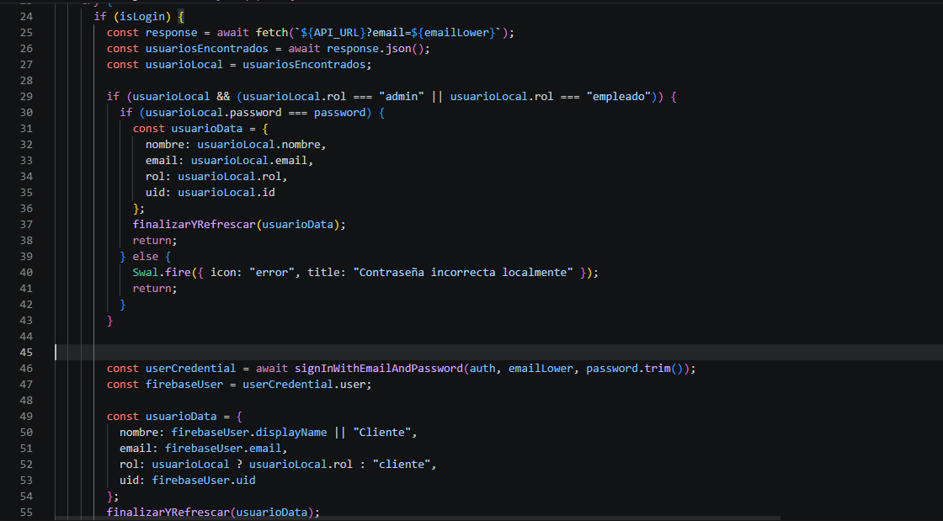3.2 Consumo funcional — Notificación de cambio de estado (POST)
Ejemplo : Este endpoint POST envía un email al cliente cada vez que el admin actualiza el estado de su orden en Texticode:

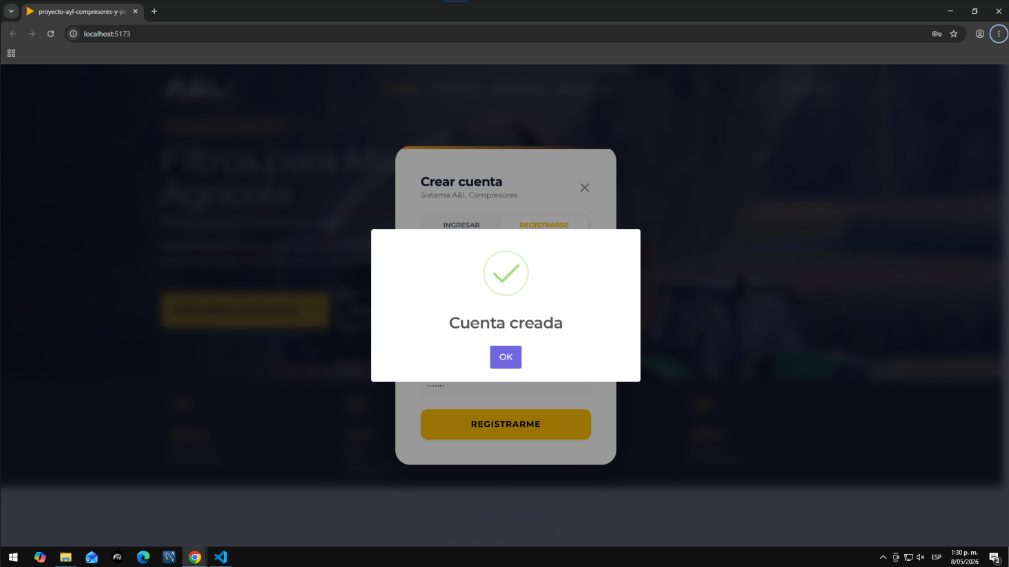
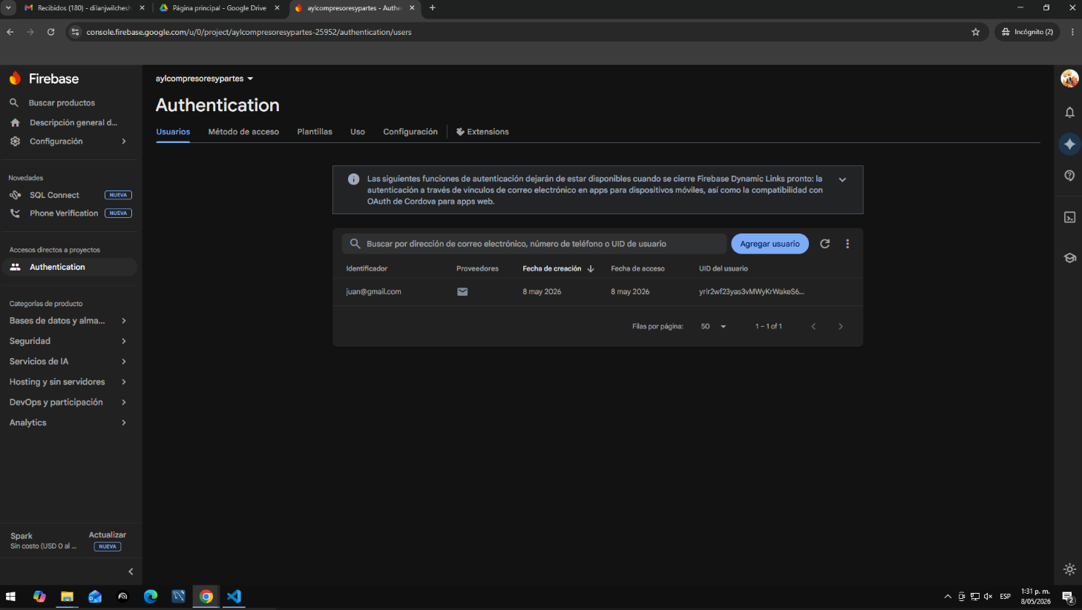

4. SEGURIDAD Y BUENAS PRÁCTICAS

4.1 Riesgos de seguridad identificados
Riesgo | Mitigación aplicada
Exposición de API Key en el código fuente. | Uso de variables de entorno (.env) y exclusión en Git vía .gitignore
Acceso no autorizado al envío de correos. | Implementación de Firebase Authentication para validar la sesión del administrador

5. PREGUNTAS DE INVESTIGACIÓN

P1. ¿Qué es un email transaccional? Es un correo enviado automáticamente tras una acción específica del usuario (como un cambio de estado en una orden)

P2. Métodos HTTP y datos que retorna: Utiliza principalmente POST y GET, retornando objetos en formato JSON con estados de éxito o error

P3. ¿Cómo se autentica? Mediante un Bearer Token generado en el panel de SendGrid

P4. Límites gratuitos y políticas de uso: El plan gratuito permite 100 emails/día permanentemente, ideal para desarrollo

P5. Riesgos de seguridad: El robo de la API Key permitiría a terceros enviar spam en nombre de Texticode, dañando la reputación del dominio

6. EVIDENCIAS DE PRUEBA

6.1 Pruebas locales
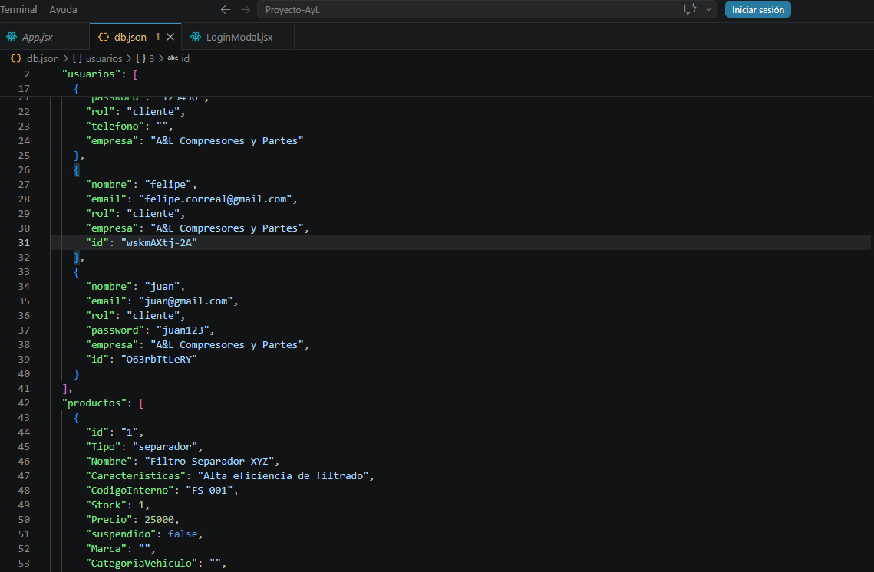

6.2 Servidor corriendo en localhost:3001
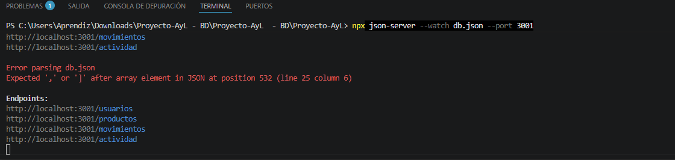

6.3 Prueba exitosa — registrar un nuevo correo(Thunder)

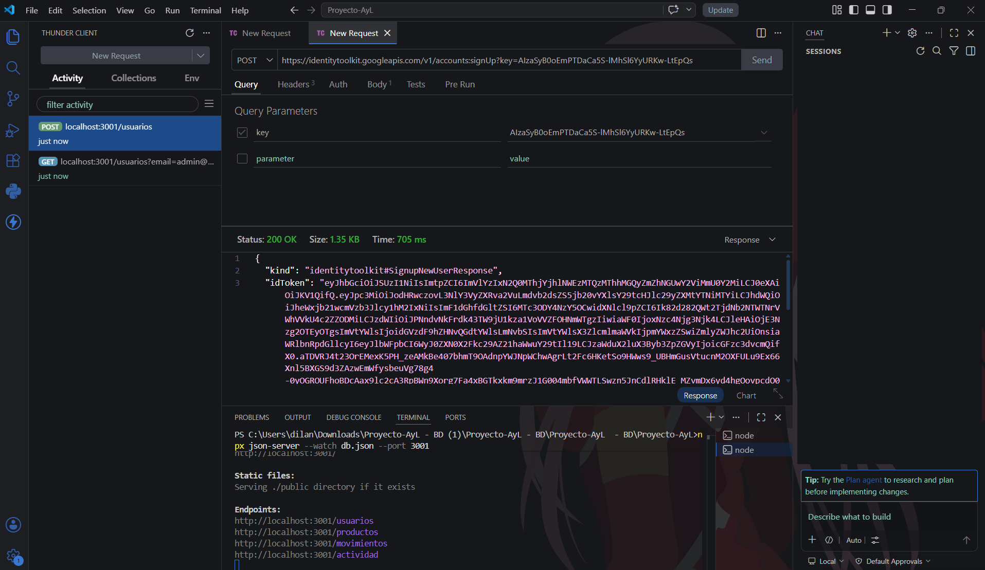
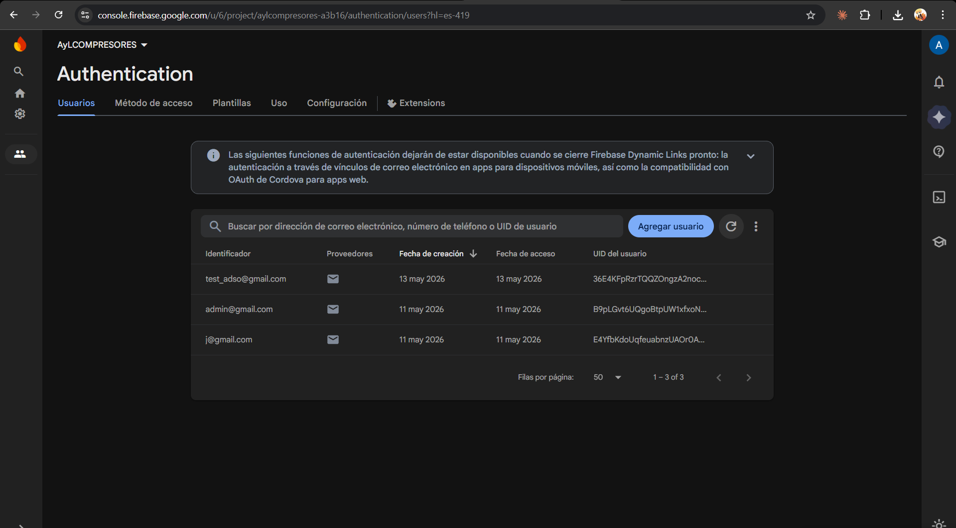

6.4 Prueba exitosa — Consultar informacion del admin(GET)
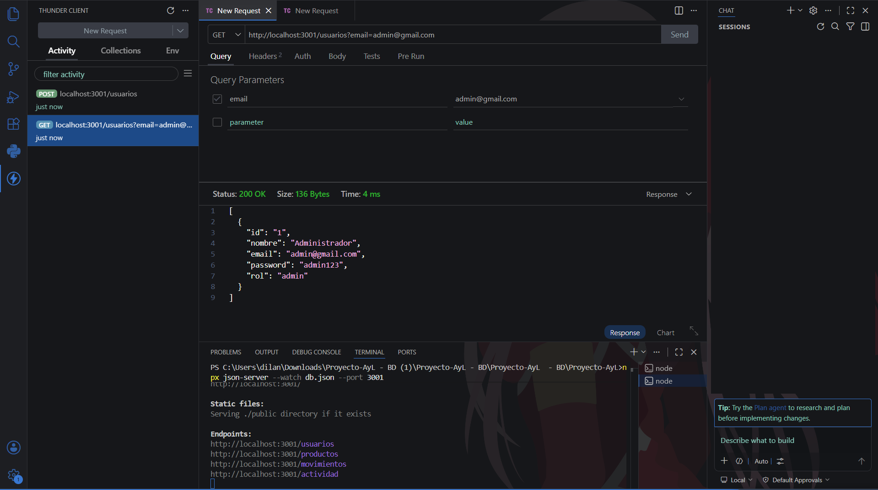

7. INTEGRACIÓN PROPUESTA EN TEXTICODE

7.1 Flujo de notificación completo
# | Actor | Acción
1 | Usuario (Admin/Cliente) | Ingresa sus credenciales (email y password) en el componente de login de la aplicación.
2 | Firebase Authentication | Recibe la petición, valida la identidad contra la base de datos de Google y retorna un ID Token de seguridad.
3 | Aplicación (React) | El sistema detecta el cambio de estado de autenticación mediante onAuthStateChanged, verifica el rol del usuario y desbloquea el acceso al catálogo o al Dashboard de inventario.
….

7.2 Fragmento Vue propuesto (NotificarOrden.vue)
Se utiliza el token de Firebase para asegurar que solo usuarios con permisos puedan disparar la API

Links:

comparación de apis externas: ejemplo
https://postmarkapp.com/compare/sendgrid-alternative?utm_source=google&utm_medium=cpc&utm_campaign=Postmark_Google_Search_Non_Competitive_Sendgrid&utm_adgroup=API&utm_term=sendgrid%20email%20api&gad_source=1&gad_campaignid=22313661785&gbraid=0AAAAAqOJNabI6fUBgm5RoBXA330fdOm5X&gclid=Cj0KCQjw2MbPBhCSARIsAP3jP9x7tyGwWYzPUI7LirxEBH1oAwGyCH1b7k3nDZYXtKdX0DhHOmfhtEoaArxgEALw_wcB#sending

de apoyo | Instructor: Ing. Edwin Marín

